Záložka: akce

Sportovní hry vlčat a světlušek"
celostátní sportovní setkání vlčat, světlušek, pulců a žabiček.
27. 9. – 30. 9. Pardubice

Obr Lojzik
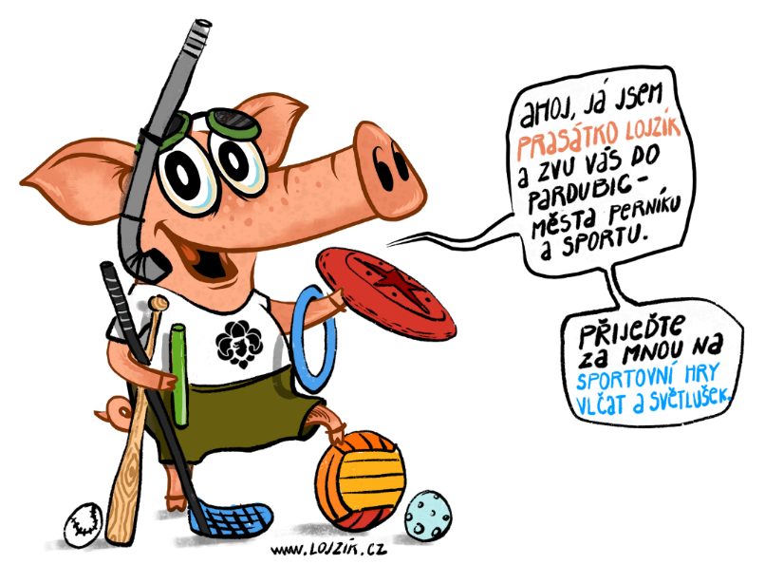
Sportovat budeme celé dva dny, účastnit se tak můžete dvou individuálních soutěží a dvou týmových turnajů.

Budeme soutěžit v atletice, horolezení, plavání a potápění, v družstvech si zahrajeme florbal, bee–ball, ringo a frisbee. Pro 250 soutěžících a jejich doprovod připravujeme spoustu dalšího programu.“

Vlčata a světlušky, pulci a žabičky budou soupeřit ve 2 věkových kategoriích:
- mladší - kluci a holky 2 a 3. třída
- starší - kluci a holky 4 a 5. třída
Zařazení do věkové kategorie se bere podle stavu v září 2018.

Pořadatelem akce je 12. středisko Polaris Pardubice za podpory Odboru vlčat a světlušek.
email: 2018@skauti-pardubice.cz
web: 2018.skauti-pardubice.cz

říká prasátko: Zahrajte si jeden ze sportů her

Bee Ball
zjednodušená varianta softballu.

Obr1
Pořiďte si pálku, odpalovací stojan - stativ a míček. Pro začátek není nutné hrát s rukavicemi - hraje se s měkkým míčkem. Namísto stojanu si jistě poradíte s vámi vyrobenou náhražkou, např. plastovou nebo dřevěnou tyčí zakončenou kouskem hadice.
Pro začátek se hraje na trojúhelníkovém (rovnoramenný) hřišti, vzdálenost met (3ks) je 15m.
Proti sobě hrají dvě družstva se 4-5 hráči. Běžci po odpalu obíhají postupně všechny mety, bránící hráči se je snaží zastavit dotykem, zašlápnutím mety anebo chycením míčku po odpalu ze vzduchu. Hráč, který oběhne všechny mety, získá pro své družstvo bod. Výměna hráčů proběhne, když se všichni dostanou na pálku. První pálkař odpaluje 2×. Na odpálení míčku není omezený počet pokusů.
Tak ať vám, to jde…
Zábava je hlavní prioritou!

Pravidla najdete na webu České softballové asociace www.softball.cz nebo na webu 2018.skauti-pardubice.cz

Připravil: Figy, ilustrace: Pavel a Táňa Ondrašíkovi.

